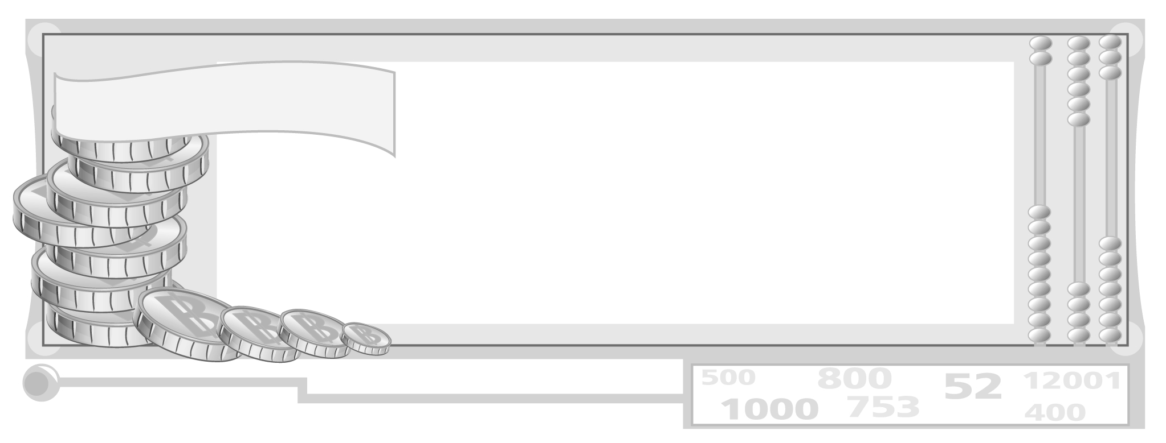

หน่วยการเรียนรู้ที่ 3 ความสัมพันธ์ทางเศรษฐกิจ

แผนการจัดการเรียนรู้ที่ 52
ความหมายและความสำคัญของภาษี

ชั้นประถมศึกษาปีที่ 6 เวลา 1 ชั่วโมง


มาตรฐานการเรียนรู้/ตัวชี้วัด

มาตรฐานการเรียนรู้
ส 3.2 เข้าใจระบบและสถาบันทางเศรษฐกิจต่าง ๆ ความสัมพันธ์ทางเศรษฐกิจและความจำเป็นของการร่วมมือกันทางเศรษฐกิจในสังคมโลก
ตัวชี้วัด
ส 3.2 ป.6/1 อธิบายความสัมพันธ์ระหว่างผู้ผลิต ผู้บริโภค ธนาคารและรัฐบาล

จุดประสงค์การเรียนรู้สู่ตัวชี้วัด

1. อธิบายความหมายและความสำคัญของภาษี (K)
2. จำแนกประเภทของภาษี (P)
3. เห็นความสำคัญในการเสียภาษี เพื่อเป็นรายได้ในการพัฒนาประเทศ (A)

สาระสำคัญ

ภาษี เป็นเงินรายได้ที่รัฐจัดเก็บจากประชาชน เพื่อเป็นรายได้ในการพัฒนาประเทศและคุณภาพชีวิตของประชาชนให้ดีขึ้น


สาระการเรียนรู้

ความหมาย และความสำคัญ ภาษี


คุณลักษณะอันพึงประสงค์

ใฝ่เรียนรู้
ตัวชี้วัดที่ 4.1 ตั้งใจ เพียรพยายามในการเรียนและเข้าร่วมกิจกรรมการเรียนรู้

สมรรถนะสำคัญของผู้เรียน

ความสามารถในการใช้ทักษะชีวิต

ชิ้นงานหรือภาระงาน (หลักฐาน ร่องรอยแสดงความรู้)

แผนภาพ ภาษี

คำถามท้าทาย

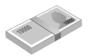
นักเรียนต้องการให้รัฐนำเงินภาษีไปทำประโยชน์ทางด้านใดมากที่สุด เพราะเหตุใด

การจัดกิจกรรมการเรียนรู้

1. ครูให้นักเรียนร่วมกันศึกษาเกี่ยวกับภาษี จากนั้นให้นักเรียนร่วมกันแสดงความคิดเห็น โดยครูใช้คำถาม โดยเขียนเป็นแถบประโยคบนกระดาน ดังนี้

ภาษีมีความหมายและความสำคัญอย่างไร

ภาษีมีกี่ประเภทอะไรบ้าง

เงินภาษีรัฐบาลนำไปใช้ประโยชน์อย่างไรบ้าง

ครูประมวลคำตอบของนักเรียนสรุปเป็นแผนภาพบนกระดาน ดังนี้
ตัวอย่างแผนภาพ สรุปคำตอบของนักเรียน
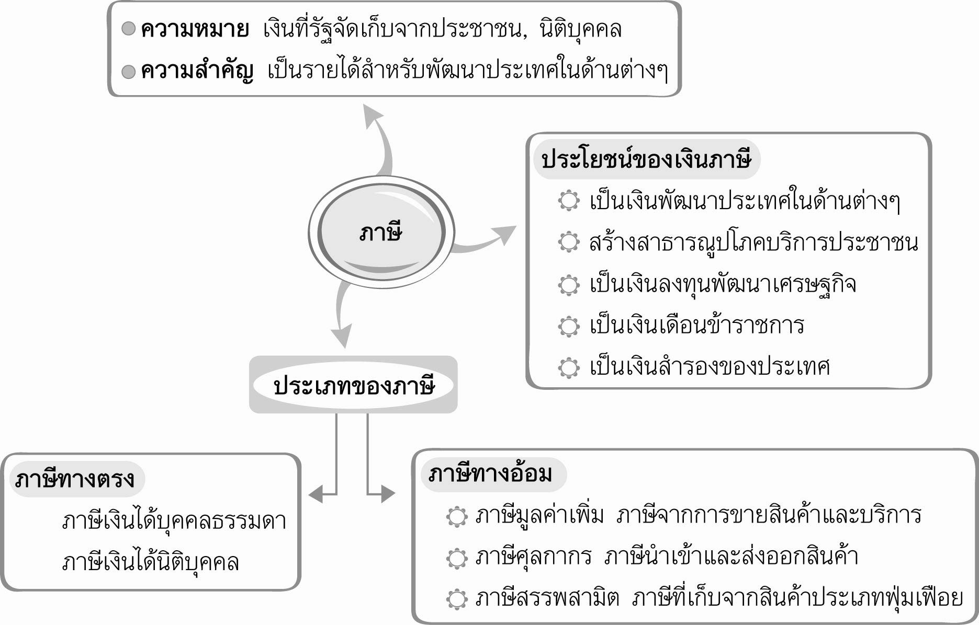
ๆ

ๆ

2. ครูให้นักเรียน ร่วมกันศึกษาแผนภาพพร้อมอธิบายเพิ่มเติม และครูให้นักเรียนร่วมกันแสดงความคิดเห็น โดยครูใช้คำถาม ดังนี้
นักเรียนได้รับประโยชน์จากการเสียภาษีอย่างไรบ้าง (ตัวอย่างคำตอบ สถานที่เรียน อาคารเรียน อุปกรณ์การเรียน ล้วนเป็นเงินจากภาษีที่รัฐบาลนำมาพัฒนาคุณภาพชีวิตให้กับนักเรียนทั่วประเทศ)
ในเมื่อการเสียภาษีมีประโยชน์มากมาย ถ้านักเรียนเติบโตเป็นผู้ใหญ่ มีรายได้จะเสียภาษีหรือไม่ (ตัวอย่างคำตอบ เสียภาษีครับ/เสียภาษีค่ะ)
3. ให้นักเรียนร่วมกันศึกษาแผนภาพและครูอธิบายเพิ่มเติม
4. ให้นักเรียนและครูร่วมกันสรุปความรู้ ดังนี้
ภาษีเป็นเงินรายได้ที่รัฐจัดเก็บจากประชาชน เป็นรายได้ที่รัฐนำไปพัฒนาประเทศ และคุณภาพชีวิตของประชาชนภายในประเทศ
5. ให้นักเรียนร่วมกันแสดงความคิดเห็นโดยครูใช้คำถามท้าทาย ดังนี้
นักเรียนต้องการให้รัฐนำเงินภาษีไปทำประโยชน์ทางด้านใดมากที่สุด เพราะเหตุใด


การจัดบรรยากาศเชิงบวก

ให้นักเรียนร่วมกันแสดงความคิดเห็นและสรุปความรู้ จัดระบบความคิด สรุปเป็นแผนภาพ

สื่อการเรียนรู้

1. แถบประโยคคำถาม
2. โครงสร้างแผนภาพบนกระดาน


การวัดและประเมินผลการเรียนรู้

1. วิธีการวัดและประเมินผล
- สังเกตพฤติกรรมของนักเรียนในการเข้าร่วมกิจกรรม
2. เครื่องมือ
- แบบสังเกตพฤติกรรมการเข้าร่วมกิจกรรม
3. เกณฑ์การประเมิน
- การประเมินพฤติกรรมการเข้าร่วมกิจกรรม
ผ่านตั้งแต่ 2 รายการ ถือว่า ผ่าน
ผ่าน 1 รายการ ถือว่า ไม่ผ่าน


ข้อเสนอแนะของผู้บริหารสถานศึกษา

______________________________________________________________________________
______________________________________________________________________________
______________________________________________________________________________
______________________________________________________________________________
______________________________________________________________________________
______________________________________________________________________________
______________________________________________________________________________
______________________________________________________________________________
______________________________________________________________________________
______________________________________________________________________________
______________________________________________________________________________
______________________________________________________________________________
______________________________________________________________________________
______________________________________________________________________________
______________________________________________________________________________
______________________________________________________________________________
______________________________________________________________________________
______________________________________________________________________________
______________________________________________________________________________
______________________________________________________________________________
______________________________________________________________________________
______________________________________________________________________________
______________________________________________________________________________
______________________________________________________________________________

ลงชื่อ_________________________ (ผู้บริหารสถานศึกษา)
(_________________________)
________/________/_______

บันทึกหลังการสอน

ผลการจัดการเรียนการสอน

______________________________________________________________________________
______________________________________________________________________________
______________________________________________________________________________
______________________________________________________________________________
______________________________________________________________________________
______________________________________________________________________________

ปัญหา/อุปสรรค

______________________________________________________________________________
______________________________________________________________________________
______________________________________________________________________________
______________________________________________________________________________
______________________________________________________________________________
______________________________________________________________________________

แนวทางแก้ไข

______________________________________________________________________________
______________________________________________________________________________
______________________________________________________________________________
______________________________________________________________________________
______________________________________________________________________________
______________________________________________________________________________

ลงชื่อ_____________________________ (ผู้บันทึก)
(____________________________)
_________/__________/____

